ورقة عمل : مجموع المتسلسلة الحسابية الصف الثاني عشر الأدبي 17/2/2019
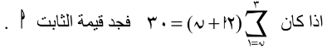

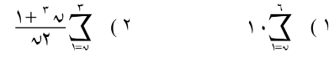
- جد قيمة ما يلي

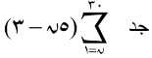

مدير المدرسة : أ بسام الخطيب المعلمة: مهى صالح
المزيد من الملفات دائما عبر الملتقى التربوي
https://www.wepal.net

